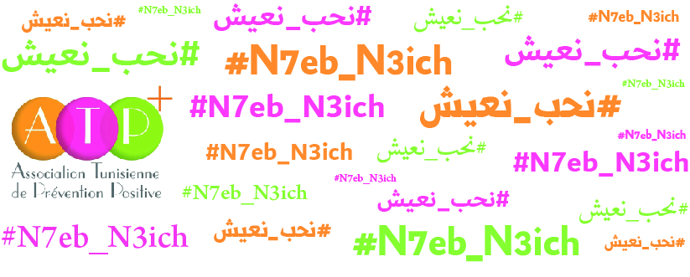
Appel à candidature pour le recrutement d’un (e) psychologue

Dans le cadre de son programme de partenariat avec le Fonds Mondial de lutte contre le Sida, la tuberculose et le paludisme, l’association Tunisienne de Prévention Positive (ATP+) recrute un(e) psychologue(e), à temps partiel pour un contrat à durée déterminée pour le centre à bas-seuil de Monastir, fréquentation deux jours par semaine à déterminer par la direction de l'association, en fonction des impératifs de travail, avec la possibilité « d’adaptation » en situation d'urgence.

Les critères d’éligibilité pour le poste de « psychologue » :
- Etre disponible pour le travail sur place et à distance
- Avoir des connaissances sur l’infection à VIH/SIDA, le système de santé, la prévention, et la prise en charge et l’accompagnement des violences basées sur le genre et les droits humains.
- Avoir le sens de la responsabilité, du respect du secret professionnel et de la confidentialité des données personnelles et professionnelles et polyvalence lors du travail et après le travail.
- Avoir un esprit collaboratif et tolérant ainsi que des capacités de travailler en équipe dans un environnement multiculturel sans jugement.
- Une bonne maitrise des moyens de communication avec les bénéficiaires, ses collègues de travail et les supérieurs par hiérarchie de l’association.
- Une bonne maitrise de l’accueil et de l’écoute active, du suivi, et de la gestion de conflits.
- Une bonne maitrise de suivi et d’évaluation
- Assurer un bon relationnel avec les partenaires
- Une bonne maitrise de la remontée de l’information
- Une bonne maitrise de la rédaction des PV et des rapports et autres
- une bonne maitrise du travail à distance
- Avoir des connaissances sur le travail lors des pandémies
- Avoir un diplôme universitaire en psychologie.
- Au moins 2 ans d’expérience
- Excellente maitrise des logiciels informatiques : traitement de texte World, Powerpoint, Excel, Access, E-mail, etc.
- Excellente maitrise de travail sur les réseaux sociaux

Description des taches et résultats attendus :
Le(a) psychologue a pour mission d'accueillir les bénéficiaires et de développer leurs récits en arabe, français et en anglais pour apporter une prise en charge psychologique. Il (elle) doit s’engager à réaliser les tâches suivantes :

- Accompagnement et suivi psychologique des affiliés en les motivant à visiter l'association à travers des séances individuelles et des groupes de parole et en les orientant en cas de besoin pour d’autres assistances.

- Suivi de l’activité selon les procédures de l’association

Livrables chaque mois, définis selon la chargée de programme :
- Un rapport mensuel par dossier complet (listes de présence et documents nécessaires)
- Un rapport trimestriel par dossier complet (listes de présence et documents nécessaires)
- Un plan d’action du mois suivant

Les dossiers de candidature (composés d’un CV, d’une lettre de motivation en Français, des diplômes, d’une copie de la CIN et du RIB Bancaire) doivent être envoyés par courrier électronique à l’adresse suivante :
atppluschargeedeprogramme@gmail.com
Mentionnant en objet : ‘’Candidature pour le poste d’un (e) psychologue pour un contrat à durée déterminée, fréquentation deux jours par semaine’’

Le dernier délai de réception des candidatures est fixé du 03 juin au 18 juin 2021 à 18 h.
Tout dossier incomplet ou reçu en dehors des délais établis ne sera pas examiné.
Seul(e)s les candidat(e)s retenu(e)s seront contacté(e)s.

